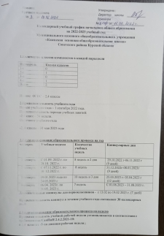

5.Регламентирование образовательного процесса на день
Учебные занятия организуются в одну смену.
Внеурочная деятельность организуется не ранее чем через 45 минут после основных занятий.

Начало занятий в 8.30
Продолжительность урока:
1 класс – 35 минут (1 четверть), 45 минут (2,3,4 четверть);
2-4 класс – 45 минут.
Расписание звонков:
 | Время урока | Перемена
1-й урок | с 8-30 – 9-15 | 15минут
2-й урок | с 9-30 – 10-15 | 10 минут
3-й урок | с 10-25 – 11-10 | 30 минут
4-й урок | с 11-40– 12-25 | 10 минут
5-й урок | с 12-35 – 13-20 | 10 минут
6-й урок | с 13-30 – 14-15 | 10 минут
7-й урок | с 14-25 – 15-10

6.Промежуточная аттестация проводится по итогам освоения образовательной программы:
-начального общего образования- по четвертям.

